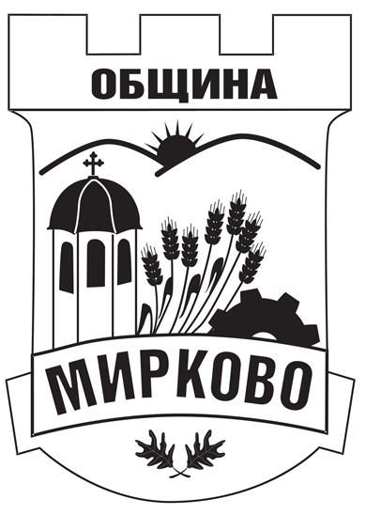
ОБЩИНА МИРКОВО
СОФИЙСКА ОБЛАСТ
ДО
КМЕТА НА ОБЩИНА МИРКОВО

Вх. № ………………………… / ……………………..

З А Я В Л Е Н И Е
ЗА ИЗДАВАНЕ НА ПРЕВОЗЕН БИЛЕТ ЗА ТРАНСПОРТИРАНЕ НА ДОБИТА ДЪРВЕСИНА ИЗВЪН ГОРСКИТЕ ТЕРИТОРИИ
(Уникален идентификатор на административната услуга - 2068)

От ……………………………………………………………………………………………..………….
(посочете трите имена на физическото лице или наименованието на юридическото лице)
ЕГН/ЕИК……………………………………….., постоянен/настоящ адрес или адрес на управление на юридическото лице: гр./с. ........................................................., община………………..…..………, област……………………………. ул. (ж.к.) …………………………………………............................., тел.: ………....................................., електронен адрес .............................................................................
юридическото лице се представлява от …………………………………………...……………...…….
…………………………………………………………………………………..………………………….
(трите имена на представителя/пълномощника и ЕГН)
№/дата на пълномощното ………………………………………………………….…………………….

УВАЖАЕМА/И Г-ЖО/Г-Н ……………….……………….,
Заявявам желанието си да ми бъде издаден превозен билет за транспортиране на добита дървесина извън горските територии, за която имам издадено разрешение за отсичане с №……………….. от ………………………………………
Транспортирането ще се извърши в периода от ……..………… до …….….….… 20.……..………г.
Желая издаденият индивидуален административен акт да бъде получен лично след маркиране на добитата дървесина преди транспортиране.
Плащането ще се извърши при получаване на превозния билет.

Дата: ....................................... ЗАЯВИТЕЛ: ..................................... ден, месец, година (подпис)

